## JavaScript: operatorji, izrazi, pojavna okna

V naslednji vaji boste v programskem jeziku JavaScript predstavili primere uporabe operatorjev. Za vsak zahtevani operator morate pripraviti zahtevano število primerov **izrazov** (Izraz je sestavljen iz vrednosti, spremenljivk in operatorjev, ki so med seboj povezani na predpisane načine).

**Primer izrazov:**

var a = 10;

var b = 5;

var c = a - b;

Naslednja tabela prikazuje operatorje ter zahtevano število primerov izrazov, v katerih morate operatorje uporabiti

|  |  |
| --- | --- |
| **Operator** | **Število primerov izrazov** |
| Aritmetični operator | 4 |
| Primerjalni operator | 4  =  <  >  <= |
| Logični operatorji | 2  In  Ali   1. 0 = 0   0 1 = 0  1 1 = 1  0 0 = 0 |
| Operator niza | 2  Vstavi ime  Kraj rojstva |

**NAMIG!** V pomoč pri izbiri ustreznih operatorjev vam je lahko

[**https://www.w3schools.com/js/js_arithmetic.asp**](https://www.w3schools.com/js/js_arithmetic.asp)in

[**https://nsa-splet.si/js/zgledi/js-zgledi-06-operatorji.php**](https://nsa-splet.si/js/zgledi/js-zgledi-06-operatorji.php)

**NAMIG!** Priporočam, da za vsako predstavitev uporabe operatorjev uporabite svojo funkcijo.

**Primer funkcije:**

function imeFunkcije ()

{ izraz1;

Izraz2;

….}

Pri sami izdelavi spletne strani pa morate upoštevati še naslednje zahteve:

* Obliko elementov **h1**, **h2**, **h3** in **p** določimo na podlagi CSS lastnosti.
* Obliko blokov s prikazom delovanja operatorjev določimo v razredu **blok**.
* Kodo JavaScript zapišite v samostojni dokument **script_vaja18.js**
* **Vsak izraz naj se izračuna po kliku na ustrezni gumb.**
* Po kliku naj se prikaže rezultat v pojavnem oknu.
* HTML dokumente poimenujte **po imenih menijev: aritmetika_priimek.html, logika_priimek.html, nizi_priimek.html in primerjave_priimek.html.**
* V pomoč naj vam bo spodnja slika.
* Za lažje delo naj vam bo v pomoč :   
  učbenik **HTML + CSS + JavaScript** v spletni učilnici,  
  [**https://www.w3schools.com/js/js_arithmetic.asp**](https://www.w3schools.com/js/js_arithmetic.asp)in

[**https://nsa-splet.si/js/zgledi/js-zgledi-06-operatorji.php**](https://nsa-splet.si/js/zgledi/js-zgledi-06-operatorji.php)

* Oglejte si še končni izgled na naslednji strani. **Barve lahko prilagodite po svoji želji!**
* HTML in JS dokumente shranite v arhiv **NSA_VAJA18 _ime_priimek.zip** . Arhiv nato shranite v spletno učilnico.

Izgled spletne strani z dvema prikazanima operatorjema:

**Drugačen gumb, ko je miška nad njim**

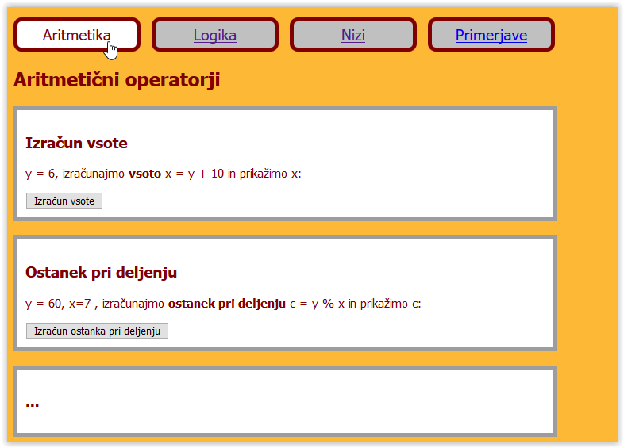

**Predstavitev izraza**

**Naslov H3 (pisava Tahoma, velikost 0,5cm**

**Naslov H2 (Tahoma, 0,8cm,**

**Naslov H1 (Tahoma, 1cm)**

**Po kliku na gumb se izvede izračun v funkciji. Rezultat se pojavi v pojavnem oknu**

